Resolución del Pleno del Instituto de Transparencia, Acceso a la Información Pública y Protección de Datos Personales del Estado de México y Municipios, con domicilio en Metepec, Estado de México, de fecha cinco de agosto de dos mil veinte.
VISTO el expediente formado con motivo del recurso de revisión 00512/INFOEM/IP/RR/2020, promovido por el C. XXXXXXXXXX XXXXXX XXXXXX XXXXXXXXXXXXX, en lo sucesivo EL RECURRENTE, en contra de la respuesta emitida por el Ayuntamiento de Tlalnepantla de Baz, en lo sucesivo EL SUJETO OBLIGADO, se procede a dictar la presente resolución con base en lo siguiente:
RESULTANDO
- En fecha cuatro de diciembre de dos mil diecinueve, EL RECURRENTE presentó a través del Sistema de Acceso a la Información Mexiquense, en lo subsecuente EL SAIMEX, ante EL SUJETO OBLIGADO, la solicitud de acceso a la información pública, a la que se le asignó el número 01268/TLALNEPA/IP/2019, mediante la cual requirió por en Copias Simples (con costo), lo siguiente:
“Copias simples en version pública del expediente relativo al inmueble ubicado en la calle de Convento de Actopan, Número 62, colonia Jardines de Santa Monica, Tlalnepantla, Estado de México, C.P. 54050, en especifico lo siguiente; PLANOS DE CONSTRUCCIÓN LICENCIA DE CONSTRUCCION LICENCIA DE FUNCIONAMIENTO PARA ESTABLECIMIENTO MERCANTIL (o negocio) DICTAMEN DE PROTECCION CIVIL ESTUDIOS DE FACTIBILIDAD OFICIO DE EVALUACION EN MATERIA AMBIENTAL.” (Sic)
- De las constancias que integran el expediente electrónico del SAIMEX, se advierte que, en fecha diez de octubre de dos mil diecinueve, la Titular de la Unidad de Transparencia del SUJETO OBLIGADO, mediante el folio 01268/TLALNEPA/IP/2019/TSP/0001, se turnó los requerimientos de información al área de su adscripción; tal y como se observa en la imagen siguiente:
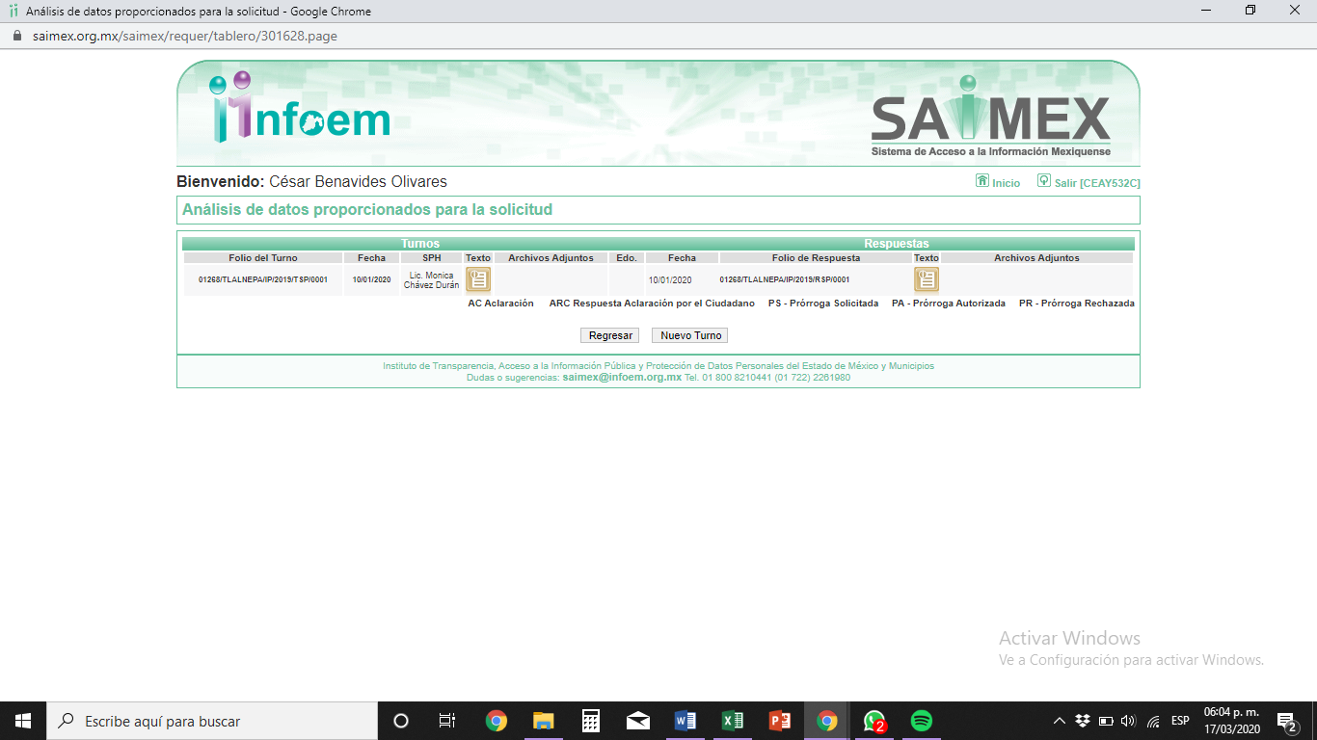
- Posteriormente, el día diez de enero de dos mil veinte, EL SUJETO OBLIGADO dio respuesta a la solicitud de acceso a la información pública requerida por EL RECURRENTE, en los siguientes términos:
“Se le comunica que la información solicitada, bajo la modalidad copias simples, se encuentra disponible previo pago de derechos en la Tesorería Municipal, en términos de lo establecido en los artículos 141 de la Ley General de Transparencia y Acceso a la Información; 9, fracción III y 174 de la Ley de Transparencia y Acceso a la Información Pública del Estado de México y Municipios; y 148 del Código Financiero del Estado de México y Municipios; en las oficinas de la Unidad de Transparencia y Acceso a la Información Pública Municipal, ubicadas en Plaza Dr. Gustavo Baz s/n col. Centro, Tlalnepantla de Baz. Estado de México. c.p. 54000, en un horario en días hábiles de lunes a viernes de 9:00 a 16:00 hrs. tel. 53663800 ext. 3956.”
- Inconforme con la respuesta del SUJETO OBLIGADO, en fecha dieciséis de enero de dos mil veinte, EL RECURRENTE, a través del SAIMEX, interpuso el recurso de revisión objeto del presente estudio, al que se le asignó el número al rubro citado, en el que señaló como acto impugnado, lo siguiente:
“La respuesta contenida en el oficio número DPE/012/2020 de fecha 09 de enero de 2020, suscrita por la C. Vianey Luqueño Zacarías, Servidor Públcio habilitado en materia de Transparencia de la Dirección de Promoción Económica del Ayunatamiento de Tlalnepantla de Baz.” (Sic)
Asimismo, EL RECURRENTE indicó como razones o motivos de inconformidad:
“En la solicitud original se solicita copia simple en version pública del expediente relativo al inmueble ubicado en la calle de Convento de Actopan, número 62 colonia Jardines de Santa Mónica en Tlalnepantla, Estado de México, específicamente la licencia de funcionamiento para establecimiento mercantil, sin embargo la autoridad obligada remite contestación informando que "NO SE LOCALIZO REGISTRO ACTIVO DE LICENCIA DE FUNCIONAMIENTO...EN CONSECUENCIA LA DOCUMENTAL SOLICITADA NO VERSA EN LOS ARCHIVOS...", siendo que no se solicitó la licencia de funcionamiento en activo, sino la copia simple en version simple de la Licencia de Funcionamiento que exista en sus archivos, sea esta vigente, ACTIVA o no, además de que la información debe de corresponder a la calle de Convento de Actopan número 62 y no a la "calle de ACTOPAN..." como se señala en el oficio DPE/012/2020 antes mencionado, mismo que se anexa al presente.” (Sic)
De igual forma, EL RECURRENTE adjuntó a su recurso de revisión el siguiente archivo electrónico:

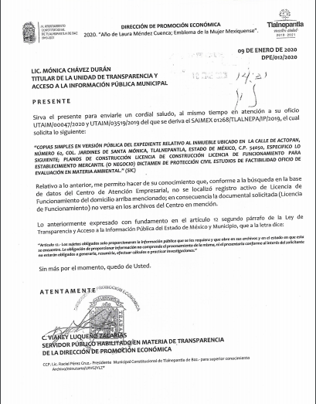
- En fecha dieciséis de enero de dos mil veinte, el recurso de que se trata se envió electrónicamente al Instituto de Transparencia, Acceso a la Información Pública y Protección de Datos Personales del Estado de México y Municipios y con fundamento en el artículo 185, fracción I de la Ley de Transparencia y Acceso a la Información Pública del Estado de México y Municipios, se turnó, a través del SAIMEX, a la Comisionada EVA ABAID YAPUR, a efecto de que decretara su admisión o desechamiento.
- En fecha veintidós de enero de dos mil veinte, atento a lo dispuesto en el artículo 185, fracciones I, II y IV, de la Ley de Transparencia y Acceso a la Información Pública del Estado de México y Municipios, se acordó la admisión a trámite del referido recurso de revisión; así como, la integración del expediente respectivo, mismo que se puso a disposición de las partes, para que en el plazo máximo de siete días hábiles, EL RECURRENTE realizara manifestaciones, alegatos y ofreciera las pruebas que a su derecho conviniera y, en el caso del SUJETO OBLIGADO, para que exhibiera el Informe Justificado correspondiente.
- De las constancias que obran en el SAIMEX, se desprende que, en fecha treinta y uno de enero de dos mil veinte, EL SUJETO OBLIGADO rindió su Informe Justificado, en los términos siguientes:

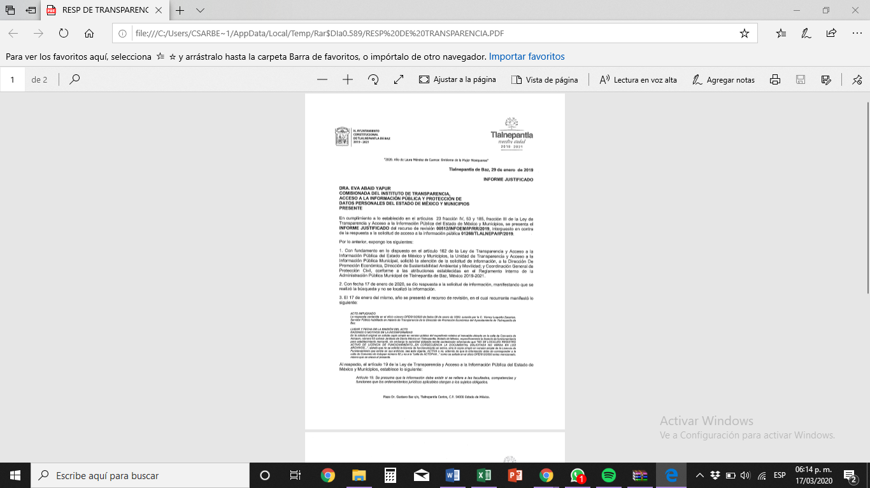
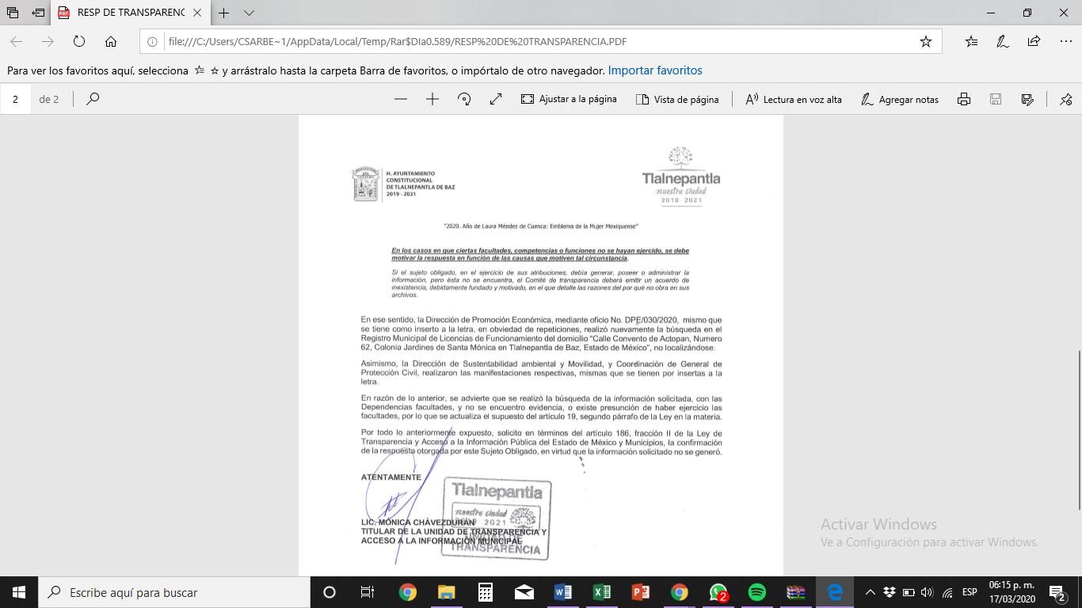
Asimismo, adjuntó a su Informe Justificado los siguientes archivos electrónicos:
- Oficio número DPE/030/2020, de fecha 22 de enero de 2020, mediante el cual el Servidor Público Habilitado de en Materia de Transparencia de la Dirección de Promoción Económica informó que realizó una nueva búsqueda exhaustiva en el Registro Municipal de Licencias de Funcionamiento que se generan en la Coordinación del Centro de Atención, y que no se localizó registro de licencia alguna en el domicilio señalado;
- Oficio número CGPC/0142/2020, de fecha 27 de enero de 202, mediante el cual el Coordinador General de Protección Civil manifestó que no recibió solicitud para la emisión del Dictamen de Protección Civil del inmueble citado; por lo que, no contaba con el documento;
- Oficio número DSAM/DJNA/0207/2020, de fecha 27 de enero de 2020, mediante el cual la Directora de Sustentabilidad Ambiental y Movilidad refiere que realizó una búsqueda exhaustiva en el archivo; así como, en la base de datos de la Dirección a su cargo, sin encontrar empresas aledañas al domicilio mencionado por el particular que cuenten con la obligación de tramitar el Oficio de Evaluación, en materia ambiental; y,
- Oficio número DTU/EIMyC/0127/2020, de fecha 29 de enero de 2020, mediante el cual el Director de Transformación Urbana manifestó que la construcción realizada en el inmueble referido por el particular no cuenta con las licencias y/o autorizaciones de construcción que amparen dicha obra; por lo tanto, la Dirección a su cargo no puede remitir la información peticionada ya que no existe.
Cabe destacarse que el Informe Justificado no se hizo del conocimiento del particular, sin embargo, se adjuntará en la notificación de la presente resolución.
- Por su parte, EL RECURRENTE no presentó manifestaciones, alegatos ni ofreció los medios de prueba que a su derecho convinieran.
- Una vez analizado el estado procesal que guardaba el expediente, en fecha doce de febrero de dos mil veinte, la Comisionada Ponente acordó el cierre de instrucción; así como, la remisión del mismo a efecto de ser resuelto, de conformidad con lo establecido en el artículo 185, fracciones VI y VIII de la Ley de Transparencia y Acceso a la Información Pública del Estado de México y Municipios.
- En fecha seis de marzo de dos mil veinte, la Comisionada Ponente acordó ampliar el plazo para resolver el recurso de revisión de mérito, por un periodo de hasta quince días hábiles, de conformidad con el artículo 181, tercer párrafo de la Ley de Transparencia y Acceso a la Información Pública del Estado de México y Municipios; y,
CONSIDERANDO
- Competencia. Este Instituto de Transparencia, Acceso a la Información Pública y Protección de Datos Personales del Estado de México y Municipios, es competente para conocer y resolver el presente recurso, conforme a lo dispuesto en el artículo 6, Apartado A de la Constitución Política de los Estados Unidos Mexicanos; el artículo 5, párrafos vigésimo segundo, vigésimo tercero y vigésimo cuarto, fracciones IV y V de la Constitución Política del Estado Libre y Soberano de México; los artículos 2, fracción II, 13, 29, 36, fracciones I y II, 176, 178, 179, 181, párrafo tercero y 185 de la Ley de Transparencia y Acceso a la Información Pública del Estado de México y Municipios, y los artículos 9, fracciones I y XXIV y 11 del Reglamento Interior del Instituto de Transparencia, Acceso a la Información Pública y Protección de Datos Personales del Estado de México y Municipios.
- Interés. El recurso de revisión fue interpuesto por parte legítima en atención a que fue presentado por EL RECURRENTE, quien formuló la solicitud de información pública número 01268/TLALNEPA/IP/2019.
- Oportunidad. El recurso de revisión fue interpuesto dentro del plazo de quince días hábiles, contados a partir del día siguiente al en que EL RECURRENTE tuvo conocimiento de la respuesta impugnada; tal y como, lo prevé el artículo 178 de la Ley de Transparencia y Acceso a la Información Pública del Estado de México y Municipios, que establece:
“Artículo 178. El solicitante podrá interponer, por sí mismo o a través de su representante, de manera directa o por medios electrónicos, recurso de revisión ante el Instituto o ante la Unidad de Transparencia que haya conocido de la solicitud dentro de los quince días hábiles, siguientes a la fecha de la notificación de la respuesta.
A falta de respuesta del sujeto obligado, dentro de los plazos establecidos en esta Ley, a una solicitud de acceso a la información pública, el recurso podrá ser interpuesto en cualquier momento, acompañado con el documento que pruebe la fecha en que presentó la solicitud.
En el caso de que se interponga ante la Unidad de Transparencia, ésta deberá remitir el recurso de revisión al Instituto a más tardar al día siguiente de haberlo recibido.”
En esa tesitura, atendiendo a que EL SUJETO OBLIGADO notificó la respuesta a la solicitud de acceso a la información pública el día diez de enero de dos mil veinte; así, el plazo de quince días hábiles que el artículo 178 de la Ley de la materia otorga a EL RECURRENTE para presentar el respectivo recurso de revisión, transcurrió del trece al treinta y uno de enero de dos mil veinte, sin contemplar en el cómputo los días once, doce, dieciocho, diecinueve, veinticinco y veintiséis de enero de dos mil veinte, por corresponder a sábados y domingos, considerados como días inhábiles, en términos del artículo 3, fracción X de la Ley de Transparencia y Acceso a la Información Pública del Estado de México y Municipios.
En ese tenor, si el recurso de revisión que nos ocupa, se interpuso el dieciséis de enero de dos mil veinte, éste se encuentra dentro de los márgenes temporales previstos en el precepto legal citado en el párrafo anterior y, por tanto, su interposición se considera oportuna.
- Procedibilidad. Del análisis efectuado, se advierte la procedibilidad del presente Recurso de Revisión, en razón de acreditación plena de todos y cada uno de los elementos formales exigidos por el artículo 180 de la Ley de Transparencia y Acceso a la Información Pública del Estado de México y Municipios, en atención a que fue presentado mediante el formato visible en EL SAIMEX.
- Análisis de las causales de sobreseimiento. Este Órgano Colegiado advierte que en el caso se actualiza la causal de sobreseimiento prevista en la fracción III del artículo 192 de la Ley de Transparencia y Acceso a la Información Pública del Estado de México y Municipios, que a la letra dice:
“Artículo 192. El recurso será sobreseído, en todo o en parte, cuando una vez admitido, se actualicen alguno de los siguientes supuestos:
(…)
III. El sujeto obligado responsable del acto lo modifique o revoque de tal manera que el recurso de revisión quede sin materia;
(Énfasis añadido)”
Luego, conforme a la transcripción que antecede conviene desglosar los elementos de la disposición enunciada, de manera tal que procede el sobreseimiento del recurso de revisión cuando EL SUJETO OBLIGADO modifique o revoque el acto impugnado, quedando el medio de impugnación sin efecto o materia.
1.- El Sujeto Obligado responsable,
2.- Acto,
3.- Que se modifique o revoque, y
4.- De tal manera que el medio de impugnación quede sin efecto o materia.
El primer elemento normativo, se actualiza ya que EL SUJETO OBLIGADO responsable, es el Ayuntamiento de Tlalnepantla de Baz.
El segundo elemento normativo, es la existencia de un acto, en el caso en concreto que nos ocupa se actualiza con la existencia de la respuesta del SUJETO OBLIGADO.
Cabe destacar que, de la respuesta otorgada por EL SUJETO OBLIGADO, se desprende el precepto normativo en estudio, el cual se considera como “acto”, esto es así, pues las respuestas emitidas por los Sujetos Obligados son consideradas, (en el contexto que la propia Ley establece), como “actos”, sin los cuales no existiría certeza de la de información pública, porque precisamente la evidencia notoria y específica del actuar del SUJETO OBLIGADO se observa a través de sus actos que necesariamente ejecuta y ejerce al realizar sus atribuciones legalmente conferidas, ello con relación al artículo 143 de la Constitución Política del Estado Libre y Soberano de México, pues las autoridades sólo están facultadas para realizar lo que expresamente les faculta la Ley u ordenamientos jurídicos.
La naturaleza jurídica de los actos que emiten los Sujetos Obligados, está delimitada por la misma Ley de la materia, ya que, el hecho de emitir actos no previstos en el marco normativo que en transparencia rige su actuar, serían ilegales de estricto derecho, por lo que, los “actos” a que se refiere esta fracción están contenidos en el siguiente artículo:
“Artículo 53. Las Unidades de Transparencia tendrán las siguientes funciones:
I. Recabar, difundir y actualizar la información relativa a las obligaciones de transparencia comunes y específicas a la que se refiere la Ley General, esta Ley, la que determine el Instituto y las demás disposiciones de la materia, así como propiciar que las áreas la actualicen periódicamente conforme a la normatividad aplicable;
II. Recibir, tramitar y dar respuesta a las solicitudes de acceso a la información;
III. Auxiliar a los particulares en la elaboración de solicitudes de acceso a la información y, en su caso, orientarlos sobre los sujetos obligados competentes conforme a la normatividad aplicable;
IV. Realizar, con efectividad, los trámites internos necesarios para la atención de las solicitudes de acceso a la información;
V. Entregar, en su caso, a los particulares la información solicitada;
VI. Efectuar las notificaciones a los solicitantes;
VII. Proponer al Comité de Transparencia, los procedimientos internos que aseguren la mayor eficiencia en la gestión de las solicitudes de acceso a la información, conforme a la normatividad aplicable;
VIII. Proponer a quien preside el Comité de Transparencia, personal habilitado que sea necesario para recibir y dar trámite a las solicitudes de acceso a la información;
IX. Llevar un registro de las solicitudes de acceso a la información, sus respuestas, resultados, costos de reproducción y envío, resolución a los recursos de revisión que se hayan emitido en contra de sus respuestas y del cumplimiento de las mismas;
X. Presentar ante el Comité, el proyecto de clasificación de información;
XI. Promover e implementar políticas de transparencia proactiva procurando su accesibilidad;
XII. Fomentar la transparencia y accesibilidad al interior del sujeto obligado;
XIII. Hacer del conocimiento de la instancia competente la probable responsabilidad por el incumplimiento de las obligaciones previstas en la presente Ley; y
XIV. Las demás que resulten necesarias para facilitar el acceso a la información y aquellas que se desprenden de la presente Ley y demás disposiciones jurídicas aplicables.”
Es decir, la impugnación del RECURRENTE debe ser sobre la emisión de un “Acto” contenido en la misma Ley o la omisión de éste, lo que en el presente caso se actualiza con la respuesta dada por EL SUJETO OBLIGADO.
Ahora bien, por cuanto hace al tercer elemento normativo, es en esencia una condicional, consistente en que la dependencia o entidad responsable del acto o resolución impugnada la modifique o revoque; en cuanto hace a la modificación, ocurre cuando quien emitió su respuesta (acto o resolución), con posterioridad cambia la información proporcionada en un principio, cuyos resultados no dejan sin efectos la respuesta dada, sino que tiene por objeto añadir, suprimir, o sustituir datos, lo cual puede ser de forma parcial.
Por cuanto hace a la revocación, a diferencia de la modificación, ocurre cuando la dependencia o entidad responsable (SUJETO OBLIGADO), del acto o resolución impugnada, suprime, elimina o cancela la totalidad de su respuesta y emite otra en su lugar dejando sin efecto lo que en un principio respondió.
En ese tenor, un acto impugnado queda sin efectos, cuando aun existiendo jurídicamente (esto es, que no se ha modificado, ni revocado) ya no genera ninguna consecuencia legal.
En tanto que, un acto impugnado queda sin materia, cuando ha sido satisfecha la pretensión de lo pedido o exigido por la parte RECURRENTE de manera que EL SUJETO OBLIGADO entrega una respuesta que, aunque sea posterior a los términos previstos en la ley, mediante ésta concede la información solicitada.
Bajo esas consideraciones, se afirma que, en el recurso de revisión sujeto a estudio, se actualiza la hipótesis jurídica citada en el cuarto elemento, toda vez que quedó probado que, EL SUJETO OBLIGADO mediante un acto posterior a su respuesta, como lo fue en el Informe Justificado, remitió información con la cual, dejó sin materia el presente recurso.
Esto es así, ya que el particular requirió del SUJETO OBLIGADO los planos de construcción, licencia de construcción, licencia de funcionamiento, dictamen de protección civil, estudios de factibilidad, oficio de evaluación en materia ambiental, respecto de un bien inmueble en particular.
Al respecto, EL SUJETO OBLIGADO, a través de la Titular de la Unidad de Transparencia, puso a disposición del particular la información solicitada, previo pago de los derechos correspondientes en la Tesorería Municipal.
Inconforme con dicha determinación, el hoy RECURRENTE interpuso el medio de defensa de mérito, en el cual argumentó que no se le entregó la información solicitada; así también adjuntó el oficio DPE/012/2020, de fecha 9 de enero de 202, mediante el cual la Servidora Pública Habilitada en Materia de Transparencia de la Dirección de Promoción Económica manifestó que lo localizó registro activo de la licencia de funcionamiento del domicilio mencionado en la solicitud de acceso a la información 01268/TLALNEPA/IP/2019. Documento que se destaca no obra en la respuesta del SUJETO OBLIGADO dentro del expediente electrónico del SAIMEX.
Posteriormente, EL SUJETO OBLIGADO rindió su Informe Justificado, en el cual manifestó que no localizó registro alguno, respecto a información del bien inmueble referido en la solicitud de origen, adjuntando para sustentar su dicho los siguintes documentos:
- Oficio número DPE/030/2020, de fecha 22 de enero de 2020, mediante el cual el Servidor Público Habilitado de en Materia de Transparencia de la Dirección de Promoción Económica informó que realizó una nueva búsqueda exhaustiva en el Registro Municipal de Licencias de Funcionamiento que se generan en la Coordinación del Centro de Atención, y que no se localizó registro de licencia alguna en el domicilio señalado;
- Oficio número CGPC/0142/2020, de fecha 27 de enero de 202, mediante el cual el Coordinador General de Protección Civil manifestó que no recibió solicitud para la emisión del Dictamen de Protección Civil del inmueble citado; por lo que, no contaba con el documento;
- Oficio número DSAM/DJNA/0207/2020, de fecha 27 de enero de 2020, mediante el cual la Directora de Sustentabilidad Ambiental y Movilidad refiere que realizó una búsqueda exhaustiva en el archivo; así como, en la base de datos de la Dirección a su cargo, sin encontrar empresas aledañas al domicilio mencionado por el particular que cuenten con la obligación de tramitar el Oficio de Evaluación, en materia ambiental; y,
- Oficio número DTU/EIMyC/0127/2020, de fecha 29 de enero de 2020, mediante el cual el Director de Transformación Urbana manifestó que la construcción realizada en el inmueble referido por el particular no cuenta con las licencias y/o autorizaciones de construcción que amparen dicha obra; por lo tanto, la Dirección a su cargo no puede remitir la información peticionada ya que no existe.
Por su parte, EL RECURRENTE no presentó manifestaciones, alegatos ni ofreció los medios de prueba que a su derecho convinieran.
Bajo ese contexto, este Instituto analizó la totalidad de constancias que integran el expediente electrónico del SAIMEX y arribó a las consideraciones de hecho y de derecho siguientes:
Primeramente, este Instituto no omite señalar que los Sujetos Obligados deben contar con un área responsable para la atención de las solicitudes de información, a la que se le denominará Unidad de Transparencia; asimismo, deben designar a un responsable para atender dicha Unidad, quien fungirá como enlace entre éstos y los solicitantes.
Dicho lo anterior, se precisa que la ya mencionada Unidad de Transparencia es la encargada de tramitar internamente las solicitudes de información y tiene la responsabilidad de verificar, en cada caso, que la información no tenga el carácter de confidencial o reservada, en términos de los artículos 50 y 51 de la Ley de Transparencia y Acceso a la Información del Estado de México y Municipios.
Por su parte, el artículo 53, fracciones II, IV y V de la Ley antes citada establece que las Unidades de Transparencia tienen, entre otras, las funciones de recibir, tramitar y dar respuesta a las solicitudes de acceso a la información; realizar, con efectividad, los trámites internos necesarios para la atención de las solicitudes de acceso a la información; así como, entregar, en su caso, a los particulares la información solicitada.
Asimismo, el diverso artículo 54 de la Ley de Transparencia y Acceso a la Información Pública del Estado de México y Municipios establece que cuando algún área de los sujetos obligados se negara a colaborar con la Unidad de Transparencia, esta dará aviso al superior jerárquico para que le ordene realizar sin demora las acciones conducentes y en caso de que persista la negativa de colaboración, hará del conocimiento de la autoridad competente para que se inicie, en su caso, el procedimiento de responsabilidad respectivo.
De igual forma, el diverso artículo 59, fracciones I, II y III de la multicitada legislación Sustantiva establece que los Servidores Públicos Habilitados deben localizar la información que le solicite la Unidad de Transparencia; proporcionar la misma y apoyarla en lo que ésta le solicite para el cumplimiento de sus funciones.
Finalmente, se destaca que de conformidad con el artículo 163 de la legislación en cita, se desprende que la Unidad de Transparencia debe notificar la respuesta a las solicitudes de acceso a la información, en el menor tiempo posible, que no podrá exceder de quince días hábiles, tendiendo como excepción al plazo referido, una prórroga de hasta siete días hábiles adicionales, siempre y cuando existan razones fundadas y motivadas, las cuales deberán ser aprobadas por el Comité de Transparencia. Situación que en la especie no aconteció. Sirve de sustento a lo anterior el precepto legal en cita:
“Artículo 163. La Unidad de Transparencia deberá notificar la respuesta a la solicitud al interesado en el menor tiempo posible, que no podrá exceder de quince días hábiles, contados a partir del día siguiente a la presentación de aquélla.
Excepcionalmente, el plazo referido en el párrafo anterior podrá ampliarse hasta por siete días hábiles más, siempre y cuando existan razones fundadas y motivadas, las cuales deberán ser aprobadas por el Comité de Transparencia, mediante la emisión de una resolución que deberá notificarse al solicitante, antes de su vencimiento. No podrán invocarse como causales de ampliación del plazo motivos que supongan negligencia o descuido del sujeto obligado en el desahogo de la solicitud.”
(Énfasis añadido.)
En mérito de lo expuesto, es claro que en este caso en particular la Unidad de Transparencia incumplió la normativa en la materia, puesto que remitió una respuesta al RECURRENTE que no se registró en el SAIMEX, razón por la cual, este Instituto se encontraba ante la incerteza de precisar correctamente el acto impugnado; sin embargo, del análisis armónico al expediente electrónico, pudo ser precisado el acto impugnado, en razón de que el propio RECURRENTE fue quien adjuntó la respuesta otorgada.
Una vez apuntado lo anterior, este Instituto analizó los documentos remitidos en el Informe Justificado, a fin de determinar si con ellos se satisfizo el derecho de acceso a la información del particular y observó que el SUJETO OBLIGADO dejó sin materia el presente medio de impugnación, pues después de haber realizado una búsqueda exhaustiva y razonable de la información concluyó que ésta no se generó.
Así, es claro que el pronunciamiento del SUJETO OBLIGADO constituye una expresión en sentido negativo. Así, si se considera el hecho negativo, es obvio que éste no puede fácticamente obrar en los archivos del SUJETO OBLIGADO, ya que no puede probarse por ser lógica y materialmente imposible, en razón de que al no haber generado dicha información, no la posee, no administra y no cuenta con la misma.
Asimismo, no se trata de un caso por el cual la negación del hecho implique la afirmación del mismo, simplemente se está ante una notoria y evidente inexistencia fáctica de la información solicitada.
Por ello, de conformidad con lo establecido en el artículo 12 de la Ley de Transparencia y Acceso a la Información Pública del Estado de México y Municipios EL SUJETO OBLIGADO sólo proporcionará la información que se les requiera y que obre en sus archivos, lo que a contrario sensu significa que no se está obligado a proporcionar lo que no obre en sus archivos; destacando entonces que el Pleno de este Organismo Garante, ha sostenido que ante la presencia de un hecho negativo, resultaría innecesaria una declaratoria de inexistencia, en términos de los artículos 19, 169 y 170 de la Ley de la materia, y ante un hecho negativo resulta aplicable la siguiente tesis:
“HECHOS NEGATIVOS, NO SON SUSCEPTIBLES DE DEMOSTRACIÓN.
Tratándose de un hecho negativo, el Juez no tiene por qué invocar prueba alguna de la que se desprenda, ya que es bien sabido que esta clase de hechos no son susceptibles de demostración.
Amparo en revisión 2022/61. José García Florín (Menor). 9 de octubre de 1961. Cinco votos. Ponente: José Rivera Pérez Campos.”
De igual forma, es aplicable el criterio 7/2017, emitido en la Segunda Época por el Instituto Nacional de Transparencia, Acceso a la Información y Protección de Datos Personales (INAI), el cual señala lo siguiente:
“Casos en los que no es necesario que el Comité de Transparencia confirme formalmente la inexistencia de la información. La Ley General de Transparencia y Acceso a la Información Pública y la Ley Federal de Transparencia y Acceso a la Información Pública establecen el procedimiento que deben seguir los sujetos obligados cuando la información solicitada no se encuentre en sus archivos; el cual implica, entre otras cosas, que el Comité de Transparencia confirme la inexistencia manifestada por las áreas competentes que hubiesen realizado la búsqueda de la información. No obstante lo anterior, en aquellos casos en que no se advierta obligación alguna de los sujetos obligados para contar con la información, derivado del análisis a la normativa aplicable a la materia de la solicitud; y además no se tengan elementos de convicción que permitan suponer que ésta debe obrar en sus archivos, no será necesario que el Comité de Transparencia emita una resolución que confirme la inexistencia de la información.
Resoluciones:
• RRA 2959/16. Secretaría de Gobernación. 23 de noviembre de 2016. Por unanimidad. Comisionado Ponente Rosendoevgueni Monterrey Chepov.
• RRA 3186/16. Petróleos Mexicanos. 13 de diciembre de 2016. Por unanimidad. Comisionado Ponente Francisco Javier Acuña Llamas.
• RRA 4216/16. Cámara de Diputados. 05 de enero de 2017. Por unanimidad. Comisionada Ponente Areli Cano Guadiana.”
Asimismo, no se omite comentar que al haber existido un pronunciamiento por parte del SUJETO OBLIGADO, a fin de dar respuesta a la solicitud planteada, este Instituto no está facultado para manifestarse sobre la veracidad de la información proporcionada, pues este Órgano Garante, conforme al artículo 36 de la Ley de la Materia, no se encuentra facultado para pronunciarse acerca de la autenticidad de dicho pronunciamiento.
Sirve de sustento a lo anterior, el criterio 31/10 emitido por el entonces Instituto Federal de Acceso a la Información y Protección de Datos, ahora Instituto Nacional de Transparencia, Acceso a la Información y Protección de Datos Personales (INAI), el cual refiere:
“El Instituto Federal de Acceso a la Información y Protección de Datos no cuenta con facultades para pronunciarse respecto de la veracidad de los documentos proporcionados por los sujetos obligados. El Instituto Federal de Acceso a la Información y Protección de Datos es un órgano de la Administración Pública Federal con autonomía operativa, presupuestaria y de decisión, encargado de promover y difundir el ejercicio del derecho de acceso a la información; resolver sobre la negativa de las solicitudes de acceso a la información; y proteger los datos personales en poder de las dependencias y entidades. Sin embargo, no está facultado para pronunciarse sobre la veracidad de la información proporcionada por las autoridades en respuesta a las solicitudes de información que les presentan los particulares, en virtud de que en los artículos 49 y 50 de la Ley Federal de Transparencia y Acceso a la Información Pública Gubernamental no se prevé una causal que permita al Instituto Federal de Acceso a la Información y Protección de Datos conocer, vía recurso revisión, al respecto. Expedientes: 2440/07 Comisión Federal de Electricidad - Alonso Lujambio Irazábal 0113/09 Instituto de Seguridad y Servicios Sociales de los Trabajadores del Estado – Alonso Lujambio Irazábal 1624/09 Instituto Nacional para la Educación de los Adultos - María Marván Laborde 2395/09 Secretaría de Economía - María Marván Laborde 0837/10 Administración Portuaria Integral de Veracruz, S.A. de C.V. – María Marván Laborde
Criterio 31/10” (sic)
Así las cosas, este Instituto estima que, con la información remitida por EL SUJETO OBLIGADO en el Informe Justificado, el cuarto elemento normativo de la figura legal del sobreseimiento, consistente en: “…de tal manera que el medio de impugnación quede sin materia…”, en el presente caso, se actualiza tal circunstancia, ya que el acto impugnado que dio origen al presente recurso quedó sin materia.
Así, con fundamento en lo prescrito en los artículos 5, vigésimo segundo, vigésimo tercero y vigésimo cuarto, fracciones IV y V de la Constitución Política del Estado Libre y Soberano de México y los artículos 2, fracción II, 9, 29, 36, fracciones I y II, 176, 178, 179, 181, 185, fracción I, 186, 188 y 192, fracción III de la Ley de Transparencia y Acceso a la Información Pública del Estado de México y Municipios, este Pleno:
RESUELVE
PRIMERO. Se SOBRESEE en el recurso de revisión número 00512/INFOEM/IP/RR/2020, porque al modificar la respuesta, el recurso de revisión quedó sin materia, en términos del Considerando QUINTO de la presente resolución.
SEGUNDO. Notifíquese al Titular de la Unidad de Transparencia del SUJETO OBLIGADO para su conocimiento.
TERCERO. Notifíquese al RECURRENTE la presente resolución; así como, el Informe Justificado y sus anexos.
CUARTO. Hágase del conocimiento del RECURRENTE que, de conformidad con lo establecido en el artículo 196 de la Ley de Transparencia y Acceso a la Información Pública del Estado de México y Municipios, podrá impugnarla vía Juicio de Amparo en los términos de las leyes aplicables.
ASÍ LO RESUELVE, POR UNANIMIDAD DE VOTOS EL PLENO DEL INSTITUTO DE TRANSPARENCIA, ACCESO A LA INFORMACIÓN PÚBLICA Y PROTECCIÓN DE DATOS PERSONALES DEL ESTADO DE MÉXICO Y MUNICIPIOS, CONFORMADO POR LOS COMISIONADOS ZULEMA MARTÍNEZ SÁNCHEZ; EVA ABAID YAPUR; JOSÉ GUADALUPE LUNA HERNÁNDEZ, JAVIER MARTÍNEZ CRUZ Y LUIS GUSTAVO PARRA NORIEGA; EN LA DÉCIMA SEGUNDA SESIÓN ORDINARIA CELEBRADA EL CINCO DE AGOSTO DE DOS MIL VEINTE, ANTE EL SECRETARIO TÉCNICO DEL PLENO, ALEXIS TAPIA RAMÍREZ.
Zulema Martínez Sánchez
Comisionada Presidenta
(RÚBRICA)
Eva Abaid Yapur  Comisionada  (RÚBRICA) | José Guadalupe Luna Hernández  Comisionado  (RÚBRICA)
Javier Martínez Cruz  Comisionado  (RÚBRICA) | Luis Gustavo Parra Noriega  Comisionado  (RÚBRICA)
Alexis Tapia Ramírez
Secretario Técnico del Pleno
(RÚBRICA)

Esta hoja corresponde a la resolución de fecha cinco de agosto de dos mil veinte, emitida en el recurso de revisión número 00512/INFOEM/IP/RR/2020.
YSM/CBO

De conformidad con la información publicada en el Portal de Información Pública de Oficio Mexiquense (IPOMEX), ubicable en la siguiente liga electrónica: https://www.ipomex.org.mx/ipo3/lgt/indice/TLALNEPANTLA/art_92_vii/1/0/55777.web
Se destaca que, de conformidad con lo dispuesto por el artículo 9, fracción I de la Ley de Transparencia y Acceso a la Información Pública del Estado de México y Municipios, este Instituto debe regir su funcionamiento bajo el principio de certeza, el cual otorga seguridad y certidumbre jurídica a los particulares, en virtud de que permite conocer si las acciones del Instituto son apegadas a derecho y garantiza que los procedimientos sean completamente verificables, fidedignos y confiables.
Además, no pasa desapercibido del análisis de esta Autoridad, que el particular refirió que requería los planos del inmueble referido, Así, al ser éstos uno de los requisitos marcados para la solicitud de licencia de Construcción, denotados en los artículos 18.19 y 18.21 del Código Administrativo del Estado de México y Municipios, y al haberse referido que no se contaba con licencia de construcción para dicho inmueble, es claro que EL SUJETO OBLIGADO no cuenta con la información de referencia.

